**Отчет по практической работе №5**

Тема: Сортировка массива в Java

Ход выполнения работы:

*Задачи:*1) Создайте массив из 20 случайных чисел (числа должны быть в диапазоне от 0 до 1000) и отсортируйте массив по убыванию при помощи сортировки пузырьком.

2) Создайте массив содержащий марки автомобилей, отсортируйте его сначала по возрастанию, а потом по убыванию.

*Код программы:*

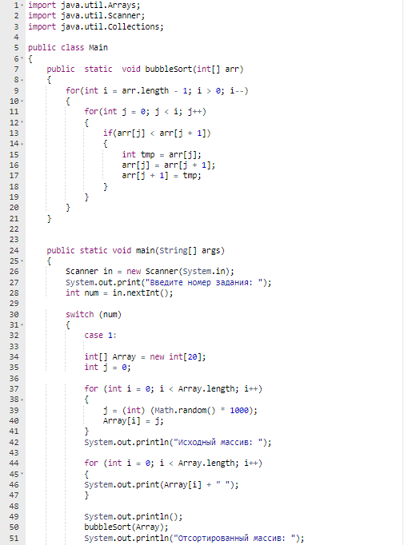

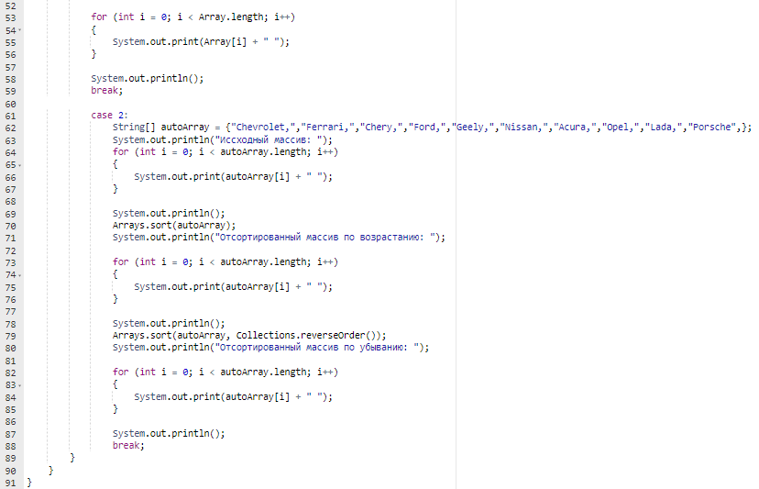

*Результат выполнения программы:*

№1 – 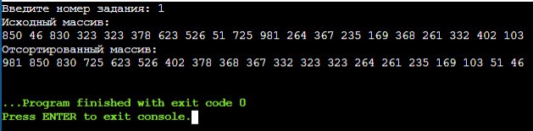

№2 - 